МІНІСТЕРСТВО ОСВІТИ ТА НАУКИ УКРАЇНИ
ЧЕРКАСЬКИЙ ДЕРЖАВНИЙ БІЗНЕС-КОЛЕДЖ

Кафедра комп’ютерної інженерії та інформаційних технологій
Відділення інженерії програмного забезпечення

Звіт з теми № 2
з курсу «Тренінг-курс з основ програмування»

Завалій Іван Денисович
ПІБ студента

студента групи 2П-23

номер у списку підгрупи _5_

Викладач Марченко С. В.

Черкаси-2025

Завдання №1 (Арифметичні операції з цілими числами)

16, 1003

16:
00001 = 10000

1003:
1101011111 = 1111101011

Додавання:
1111101011 +
10000 =
1111100000 (1019)

Віднімання:
1111101011 -
10000 =
1111111011 (987)

Множення:
1111101011 *
10000 =
0000000000
0000000000
0000000000
0000000000
1111101011
11111010110000

Ділення:
1111101011 / 10000 = 11110

Завдання №2 (Дробові числа)

-93.011

Двійковий вигляд:
−1011101.00000001101

Одинарна точність (Формат IEEE 754: 1 біт знаку, 8 біт порядку, 23 біти мантиси):
1 10000101 01110100000001101000000

Подвійна точність (Формат IEEE 754: 1 біт знаку, 11 біт порядку, 52 біти мантиси):
1 10000000101 0111010000000110100000000000000000000000000000000000

Завдання №3 (Колір у двійковій системі)

#A1C158 (16-ова система)

10100001 11000001 01011000

Завдання №4 (Текст у двійковій системі)

While all functions have access to global variables
1010111 1101000 1101001 1101100 1100101 100000 1100001 1101100 1101100 100000 1100110 1110101 1101110 1100011 1110100 1101001 1101111 1101110 1110011 100000 1101000 1100001 1110110 1100101 100000 1100001 1100011 1100011 1100101 1110011 1110011 100000 1110100 1101111 100000 1100111 1101100 1101111 1100010 1100001 1101100 100000 1110110 1100001 1110010 1101001 1100001 1100010 1101100 1100101 1110011 (за таблицею ASCII)

Завдання №5 (Зчитування та нормалізація аудіо даних (модуль wave))

WAV — формат аудіофайлу, розроблений компаніями Microsoft та IBM. WAVE базується на форматі RIFF, поширюючи його на інформацію про такі параметри аудіо, як застосований кодек, частота дискретизації та кількість каналів.

Лістинг 1.1
import wave
import numpy as np
import matplotlib.pyplot as plt

with wave.open('meow.wav', 'rb') as wavFile:
#Зчитування метаданних з файлу
if wavFile.getcomptype() == 'NONE':
print("Encoding: PCM")
else:
print(f"Encoding: {wavFile.getcompname()}")
if (wavFile.getnchannels() == 1):
print("Channels: Mono")
else:
print("Channels: Stereo")
print(f"Frame Rate: {wavFile.getframerate() / 1000} Hz")
print(f"Bit Depth: {wavFile.getsampwidth() * 8}-bit")

#Зчитування перших 100 фреймів
print(f"First 100 Frames: {wavFile.readframes(100)}")

#Отримання з фреймів амплітуди сигналу
signal = np.frombuffer(wavFile.readframes(-1), np.int16)
print(f"Amplitudes: {signal[:100]}")

#Візуалізація графіка звукової хвилі
plt.figure(figsize=(10, 4))
plt.plot(signal, color='b')
plt.title("Audio Wave")
plt.xlabel("Frames")
plt.ylabel("Amplitude")
plt.show()
Результат виведення:
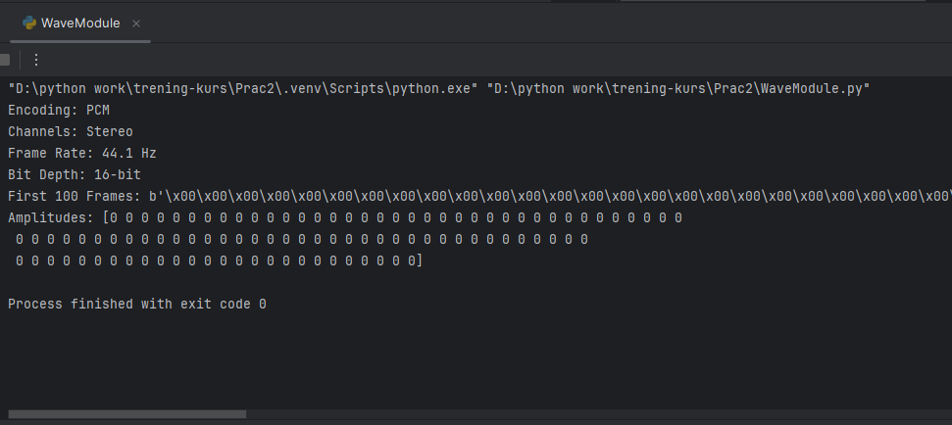
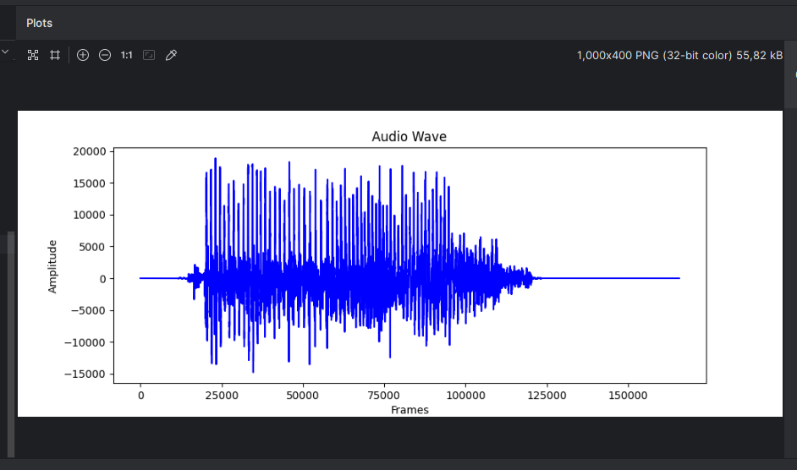

Завдання №6 (Абстрактне синтаксичне дерево (модуль ast))

Лістинг 2.1
import ast
import re
from concurrent.futures import ThreadPoolExecutor

with open('ASTTestFile.py', 'r', encoding='utf-8') as file:
sourceCode = file.read()
tree = ast.parse(sourceCode)

def FunctionsWithArgs (tree): #Аналіз функцій з аргументами
functions = []

for node in ast.walk(tree):
if isinstance(node, ast.FunctionDef):
funcName = node.name
args = [arg.arg for arg in node.args.args]

functions.append((funcName, args))

return functions

def ConditionsCount (tree): #Аналіз умов
conditions = 0

for node in ast.walk(tree):
if isinstance(node, ast.If):
conditions += 1

return conditions

def LoopsCount (tree): #Аналіз циклів
loops = 0

for node in ast.walk(tree):
if isinstance(node, ast.For) or isinstance(node, ast.While):
loops += 1

return loops

def AssignmentCount (tree): #Аналіз операторів присвоєння
assignments = 0

for node in ast.walk(tree):
if isinstance(node, ast.Assign):
assignments += 1

return assignments

def IsSnake_case (name): #Перевірка змінної на snake_case
return re.match('^[a-z_][a-z0-9_]*$', name) is not None

def NonStyleVariableSearch (tree): #Аналіз змінних
variables = set()

for node in ast.walk(tree):
if isinstance(node, ast.Assign):
for target in node.targets:
if isinstance(target, ast.Name):
varName = target.id
if not IsSnake_case(varName):
variables.add(varName)

if isinstance(node, ast.NamedExpr):
varName = node.target.id
if not IsSnake_case(varName):
variables.add(varName)

return variables

def Output():
print("1) Found functions and their arguments:")
for funcName, args in getFunctions:
print(f"Function '{funcName}' ({', '.join(args) if args else 'no arguments'})")

print("\n2) Conditions, loops and assignments count:")
print(f" - Conditions (if): {getConditionsCount}")
print(f" - Loops (for, while): {getLoopsCount}")
print(f" - Assignments: {getAssignmentsCount}")

print("\n3) Variables that do not conform to the snake_case style:")
for varName in getNonStyleVariableSearch:
print(f" - {varName}")

with ThreadPoolExecutor() as executor: #Багатопоточне виконання функцій.
getFunctions = FunctionsWithArgs(tree)
getConditionsCount = ConditionsCount(tree)
getLoopsCount = LoopsCount(tree)
getAssignmentsCount = AssignmentCount(tree)
getNonStyleVariableSearch = NonStyleVariableSearch(tree)

Output()

Лістинг 2.2 (код для аналізу)
import tkinter as tk
from tkinter import messagebox
from tkinter import ttk
import numpy as np

def stvorennya_matruci():
matrix = []
for i in range(3):
row = []
for j in range(3):
try:
value = float(entries[i][j].get())
except ValueError:
messagebox.showerror("Помилка")
return
row.append(value)
matrix.append(row)
return np.array(matrix)

def mnozhennya_matruci():
try:
scalar = float(scalarEntry.get())
matrix = stvorennya_matruci()
result = matrix * scalar
rezyltat(result)
except Exception as e:
messagebox.showerror("Помилка", str(e))

def znahodzhennya_ranga():
try:
matrix = stvorennya_matruci()
rank = np.linalg.matrix_rank(matrix)
messagebox.showinfo("Ранг матриці", f"Ранг: {rank}")
except Exception as e:
messagebox.showerror("Помилка", str(e))

def znahodzhennya_determinant():
try:
matrix = stvorennya_matruci()
determinant = np.linalg.det(matrix)
messagebox.showinfo("Возначник матриці", f"Визначник: {determinant:.2f}")
except Exception as e:
messagebox.showerror("Помилка", str(e))

def znahodzhennya_obernenoi_matruci():
try:
matrix = stvorennya_matruci()
inverse = np.linalg.inv(matrix)
rezyltat(inverse)
except np.linalg.LinAlgError:
messagebox.showerror("Помилка", "Не має оберненого значення")
except Exception as e:
messagebox.showerror("Помилка", str(e))

def rezyltat(result):
resultWindow = tk.Toplevel(root)
resultWindow.title("Результат")
for i, row in enumerate(result):
for j, value in enumerate(row):
tk.Label(resultWindow, text=f"{value:.2f}", width=10, borderwidth=2, relief="solid").grid(row=i, column=j)

root = tk.Tk()
root.title("Матриця")
root.configure(bg="#f0f0f0")
root.geometry("550x300")
root.resizable(False, False)

style = ttk.Style()
style.configure("TLabel", font=("Arial", 10))
style.configure("TButton", font=("Arial", 10), padding=5)
style.configure("TEntry", padding=5)

entries = []
frame = ttk.Frame(root, padding="10")
frame.grid(row=0, column=0, columnspan=3)

for i in range(3):
row_entries = []
for j in range(3):
entry = ttk.Entry(frame, width=5, font=("Arial", 12), justify="center")
entry.grid(row=i, column=j, padx=5, pady=5)
row_entries.append(entry)
entries.append(row_entries)

scalarLabel = ttk.Label(root, text="Помножити на:")
scalarLabel.grid(row=4, column=0, pady=5, sticky="e")
scalarEntry = ttk.Entry(root, width=5, font=("Arial", 12), justify="center")
scalarEntry.grid(row=4, column=1, padx=5)

button_frame = ttk.Frame(root, padding="10")
button_frame.grid(row=5, column=0, columnspan=3)

ttk.Button(button_frame, text="Помножити", command=mnozhennya_matruci).grid(row=0, column=0, padx=5, pady=5)
ttk.Button(button_frame, text="Знайти ранг", command=znahodzhennya_ranga).grid(row=0, column=1, padx=5, pady=5)
ttk.Button(button_frame, text="Знайти визначник", command=znahodzhennya_determinant).grid(row=0, column=2, padx=5, pady=5)
ttk.Button(root, text="Знайти обернену матрицю", command=znahodzhennya_obernenoi_matruci).grid(row=5, column=3, pady=5)

root.mainloop()

Результат виведення:
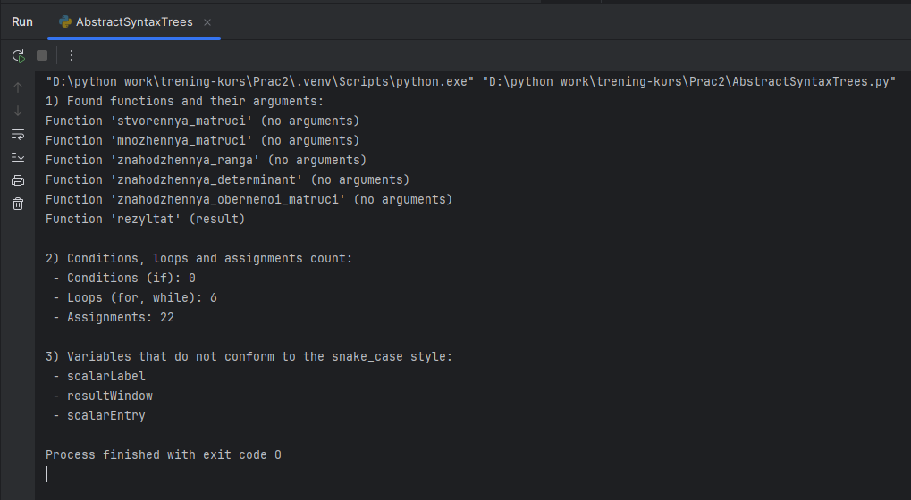

Завдання №7 (Байткод Python)

Обфускація байткоду Python — це метод захисту коду від аналізу шляхом зміни або приховування байткоду. Обфускація включає модифікацію опкодів, щоб ускладнити розуміння та дизасемблювання коду. Це часто використовується для захисту авторських прав, безпеки програм і ускладнення аналізу шкідливого ПЗ.

Завдання №8 (Виконувані Python-архіви (модуль zipapp, PyInstaller))

Модуль PyInstaller:
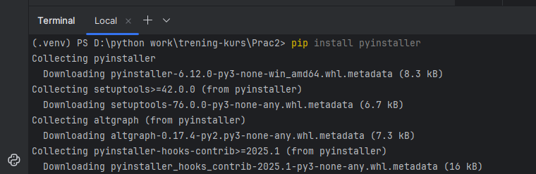
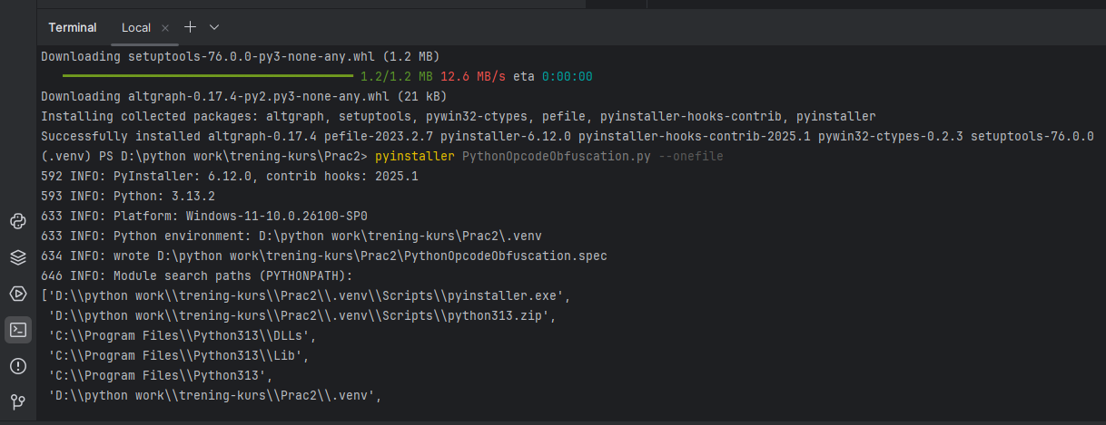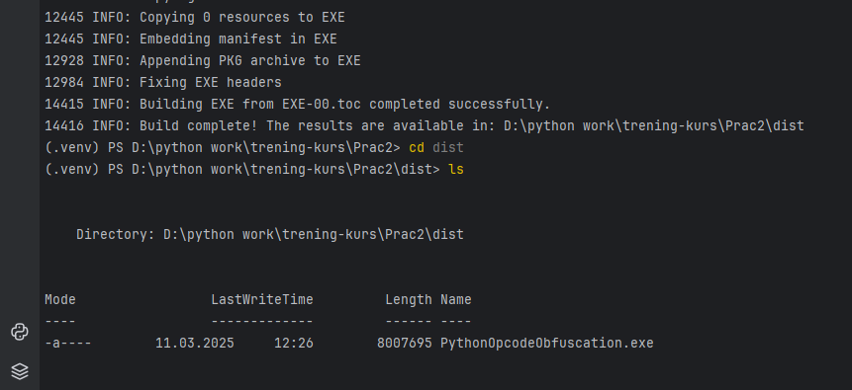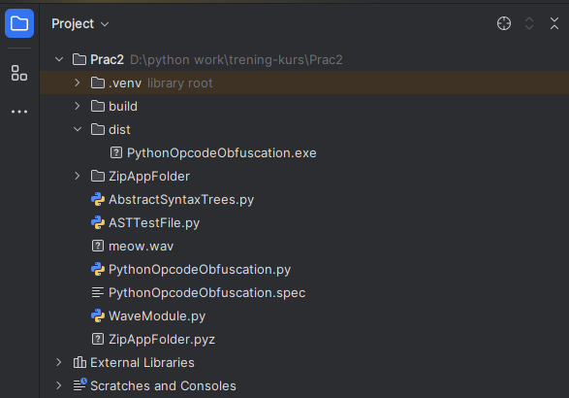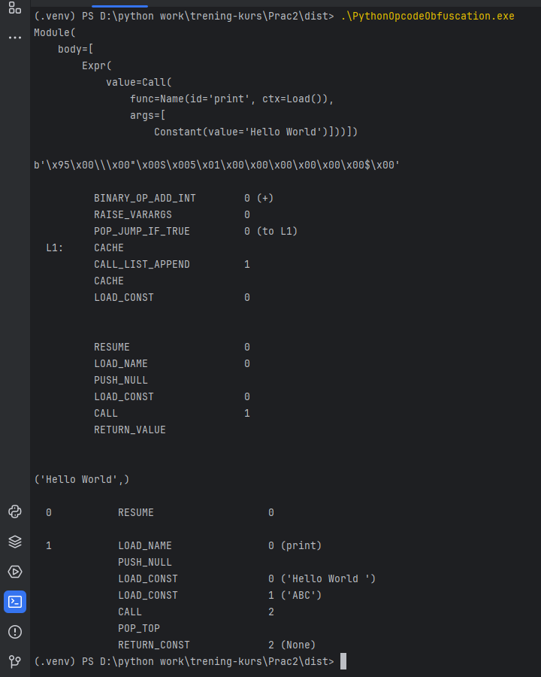
Лістинг 8.1 код для конвертації
import ast
import dis

code = "print (\"Hello World\")"
func = ("print (\"Hello World \", \"ABC\")")
tree = ast.parse(code)
print(ast.dump(tree, indent=4),"\n")

print(compile("print (\"Hello World\")", "", "eval").co_code,"\n")

dis.dis(b'\x97\x00\x02\x00\x65\x00\x64\x00\xa6\x01\x00\x00\xab\x01\x00\x00\x00\x00\x00\x00\x00\x00\x53\x00')
print("\n")
dis.dis(compile("print (\"Hello World\")", "", "eval").co_code)
print("\n")

print(compile("print (\"Hello World\")", "", "eval").co_consts,"\n")

dis.dis(compile(func, "", "exec"))

Лістинг 8.2 встановлення модуля
pip install pyinstaller

Лістинг 8.3 Конвертація файлу .py в .exe
pyinstaller PythonOpcodeObfuscation.py

Лістинг 8.4 розташування та запуск .exe файлу
cd dist
.\PythonOpcodeObfuscation.exe

Модуль zipapp:
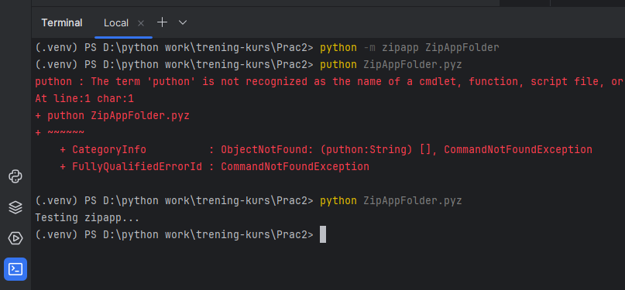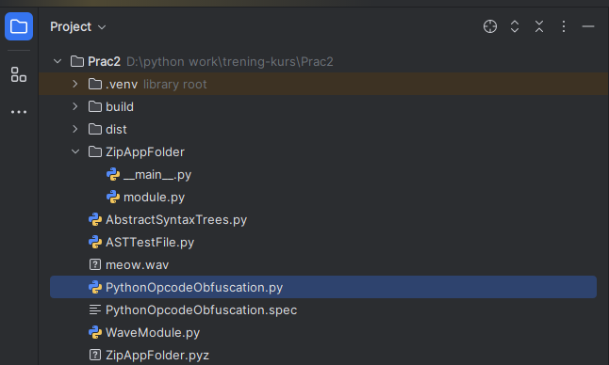
Лістинг 8.5 Код програма для тестування
def main():
print("Testing zipapp...")

Лістинг 8.6 Створення точки входу при виконанні архіву
from module import main

if __name__ == '__main__':
main()

Лістинг 8.7 Архівування папки та запуск архіву
python -m zipapp ZipAppFolder
python ZipAppFolder.pyz

Проект з усіма файлами є в папці

